PODALJŠANO BIVANJE 2.B, 2. C, 3. IN 4. RAZRED (30.3. – 3.4.)

Pozdravljeni, učenci!
Pred nami je nov teden učenja in dela od doma. Ker verjamemo, da imate za šolo veliko dela, vam bomo učiteljice podaljšanega bivanja predlagale nekaj zanimivih nalog in izzivov, da vam bo popoldanski čas hitreje minil. Predlogov je veliko, zato si sami izberite tiste, ki so vam najbolj všeč.

Pogrešamo vas, vašo otroško razposajenost in igrivost, ko vas v trenutku zavede in splezate na previsoko drevo na šolskem igrišču, ko odleti žoga v Koren in jo je potrebno “reševati” z bambusovo palico, ko ostanejo badmintonske žogice na zgornji veji cipres in ostale dogodivščine, ki so se nam vsak dan pripetile, ko smo se po kosilu sproščali na našem igrišču.

Ostanite zdravi.
Lepo vas pozdravljamo
učiteljice Milojka, Andrea, Zora, Nastja, Tamara, Tea, Dolores in Nina

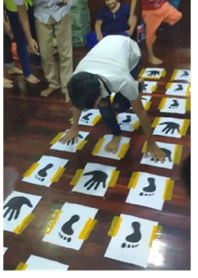

1. Igra za vso družino - na list papirja nariši dlan in podplat tolikokrat, kolikor dolgo pot želiš narediti. Liste položi na tla, tako kot kaže slika, ali pa sam ustvari svojo kombinacijo. Pravila igre si prilagodi sam.

2. Starši naj vam pomagajo in skupaj specite palačinke. To bo slastna večerja za celo družino. Na spodnji povezavi najdete recept.

https://okusno.je/recept/testo-za-palacinke-1430991682?fbclid=IwAR0l4U2bOBnliHpPvMfn4FGuWcGKDwt3b8SJEG7-Q5-4JH51F2qkh-_Xe-0

3. Ne pozabite na branje. Če doma nimate nobene knjige, ki bi vas zanimala, lahko pogledate na spletne učilnice, knjižnica od doma ter tam najdete povezavo do kakšne zanimive knjige. Prepustite se in uživajte.

4. Ker je pomlad čas, ko začenjajo ptice gnezditi, jim lahko tudi vi pomagate s pomočjo staršev in skupaj izdelate leseno ptičjo gnezdilnico, jo obesite na vrt pred hišo in v naslednjih dneh skrbno opazujete, če se bo v njej razvilo novo življenje. Če boste imeli srečo, bodo iz jajc pokukali mali, puhasti ptički, ki se bodo prav glasno oglašali, medtem ko bodo čakali, da jim mama prinese hrano. Pazite na sosedovo mačko, da ne pride preblizu gnezda.

Na spodnji povezavi imate navodila za pripravo enostavne, lesene ptičje gnezdilnice.
https://domaci-vrt.blogspot.com/2012/12/pticja-gnezdilnica.html

5. Na televiziji si oglej kakšno poučno oddajo, ki je na voljo v oddaji IZOdrom na TV Slovenija, vsak dan ob 9.10 uri.

6. V lonček posadi fižol ali katerokoli drugo seme, ki ga imate doma. Skrbno ga zalivaj, položi na okensko polico, da bo imel dovolj svetlobe in vsak dan opazuj in si zapisuj, kaj se bo dogajalo.

7. Na mizo postavi stekleni kozarec, okrasi ga kot želiš in vsak dan napiši kakšno pozitivno misel in jo daj v kozarec. Prav tako naj naredijo tudi tvoji bratje, sestre, starši. Misel obdrži zase, ob koncu tedna se skupaj usedite in preberite vse misli, ki so se nabrale v tem tednu.

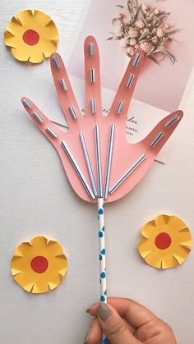
8. Pomožna roka - iz papirja si izdelaj roko, s katero se lahko rokuješ brez težav.
Postopek:
- na malo trši papir nariši obris svoje roke - dlan,
- natančno jo izreži,
- vzemi slamice in jih razreži na manjše delčke - glej sliko,
- slamice prilepi na dlan,
- skozi slamice napelji nit; skozi slamice enega prsta eno nit,
- vseh pet niti združi skupaj in jih potegni skozi šesto - celo slamico.
Preizkušaj in uživaj. Mogoče boš pri delu kaj spremenil ali izboljšal. Bodi iznajdljiv in inovativen.

9. To igro se lahko igrajo vsi družinski člani. Rabiš 3 jogurtove lončke in žogico za namizni tenis.
V lončke nalij vodo do roba, žogico položi v prvi lonček, s pihanjem pomikaj žogico iz lončka v lonček. Zmaga tisti, ki je hitrejši. Tudi pri tej igrici si lahko pravila prilagodiš.

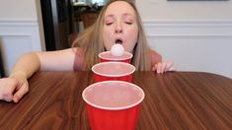

Družabno igro lahko izdelaš tudi sam. Lahko ustvariš svoj Človek ne jezi se, spomin ali kaj drugega. Prepusti se domišljiji. Igo boš lahko prinesel v šolo, ko se ponovno vidimo in jo bomo skupaj zaigrali.

